

Администрация
Духовницкого муниципального района
Саратовской области

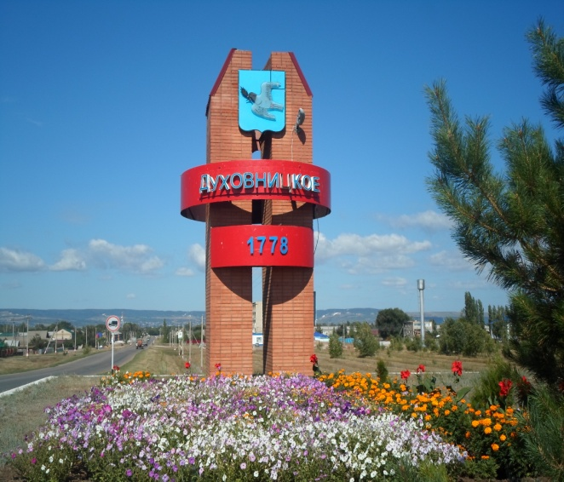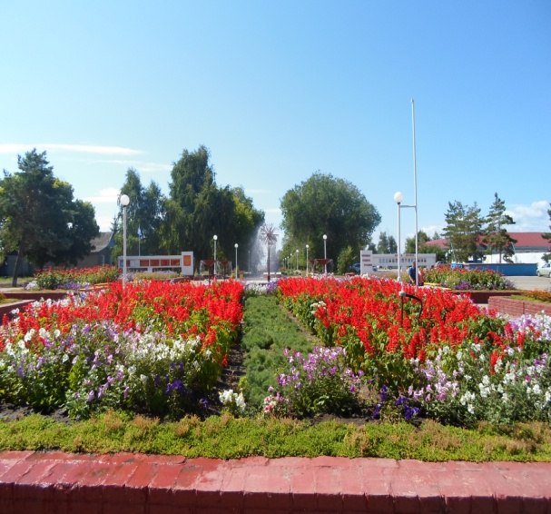

Паспорт
Духовницкого муниципального
района

2018 год
р.п. Духовницкое

ОГЛАВЛЕНИЕ

№ | Наименование разделов | № страниц
1 | Природная среда и ресурсы
2 | Население
3 | Инвестиции и финансовая структура
4 | Социальная сфера
4.1 | Образование
4.2 | Здравоохранение
4.3 | Культура и спорт
4.4 | Правопорядок
5 | Сфера платных услуг
5.1 | Связь
5.2 | Тарифы на услуги
5.3 | Транспорт
6 | Производство и реализация
6.1 | Растениеводство
6.2 | Животноводство
6.3 | Вылов рыбы
6.4 | Баланс продовольствия

Раздел 1

ПРИРОДНАЯ СФЕРА И РЕСУРСЫ

Краткая историческая справка Духовницкого района

Территориально-географическое положение района

Согласно архивных данных Государственной архивной службы России Духовницкое (Павловское) – деревня владельческая, образовалась в 1778 году по Указу Екатерины – II.
Вначале в Духовницком проживало 84 человека. По некоторым свидетельствам, это были старообрядцы, гонимые Петром-I. Они обосновались у Волги, в местах густо поросших лесом. Постепенно появлялись селения с монастырями и даже духовной школой, которая готовила священников старой веры и скитов, разбредавшихся по всей России. Статус – Духовное – селение имело весьма высокий. По этой причине, селение сплошь заселенное священниками, и получило название – Духовницкое.
Первые, уже постоянные поселения на территории будущего Духовницкого района появились в первой четверти XVIII века.
Духовницкий район был образован в 1928 году. Расположен в северной части Левобережья Саратовской области. На севере граничит с Самарской областью, на востоке с Ивантеевским и Пугачевским районами, на юге с Балаковским районом, западная граница проходит по Саратовскому водохранилищу.
Духовницкий район включает в себя 19 населенных пунктов, 7 муниципальных образований.
Расстояние от районного центра до г.Саратова составляет 250 км.
Площадь Духовницкого муниципального района в административных границах составляет 197,8 тысячи гектар. На территории района проживает 11,6 тысяч человек; в том числе городское – 4,965 тыс. человек, сельское – 6,656 тысяч человек.
Наша гордость
Примечательно, что 62 выпускника Духовницкой средней школы стали докторами наук, 120 кандидатов наук, 2 академика Гурий Иванович Марчук и Ивлентьев Владимир Степанович. Гурий Иванович Марчук (родился 8 июня 1925г. с. Петро-Херсонец Грачевского района Оренбургской губернии)- академик Российской академии наук, выдающийся специалист в области вычислительной математики, физики, атмосферы, геофизики, президент Академии наук СССР(1986-1991). Почетный член Российской академии образования, Ивлентиев Владимир Степанович (родился 1925г. в с.Ополиха Хвалынского района) выпускник Духовницкой средней школы в 1948году стал заслуженным деятелем науки и техники РФ, почетным работником высшего образования России, доктор технических наук, профессор академик. Много лет имя Ивлентьева В.С. было закрыто, т.к. он работал в конструкторским бюро Тополева. В конце жизни был профессором, заведовал кафедрой Тольяттинского Политехнического института.

Производство Духовницкого муниципального района

Производство Духовницкого района является сельскохозяйственным. Основным направлением развития является- растениеводство. Животноводство представлено как мелкотоварное, основное поголовье скота находится в личных подсобных хозяйствах.
Площадь пашни в районе 117,8 тыс. га, практически вся она в обработке.
Посевная площадь в 2018 году составила 105,1 тыс. га (в 2017 г. – 100,0 тыс. га):
- зерновых и зернобобовых – 68,0 тыс. га (в 2017 г. – 62,7 тыс. га);
- технических культур – 36,7 тыс. га (в 2017 г. – 36,8 тыс. га);
- кормовых – 0,3 тыс. га (в 2017 г. – 0,5 тыс. га).
Осенью 2018 года хозяйства района провели сев озимых культур с применением минеральных удобрений на площади 24,5 тыс. га.
Проводился мониторинг фитосанитарной обстановки и проведены мероприятия по уничтожению карантинного сорняка – повилики полевой по обочине дороги Духовницкое – Балаково (до границы района). Использовался гербицид сплошного действия «Тотол-180», обработка производилась ранцевыми опрыскивателями на площади 0,5-0,6 га с соблюдением техники безопасности.

Уборка на 01.01.2019 г:
Наименование | 2017 год |  |  |  | 2018 год
Наименование | Факт, тыс.га | % | Ур-ть, ц/га | Валовой сбор, тыс. т | Факт, тыс. га | % | Ур-ть, ц/га | Валовой сбор, тыс. т
Зерновые и з/бобовые всего | 59,9 | 95 | 22,6 | 135,3 | 66,9 | 98 | 10,2 | 71,6
Горчица | 0,190 | 100 | 8,6 | 0,164 | 0,8 | 100 | 4,8 | 0,401
Лен | 0,420 | 100 | 8,0 | 0,420 | 0,9 | 100 | 3,4 | 0,331
Подсолнечник | 30,8 | 87 | 9,7 | 30,0 | 37,3 | 100 | 13,4 | 52,1

Лучших результатов на уборке зерновых и
зернобобовых культур добились:
Наименование хозяйства | Факт  уборки, тыс.га | Урожайность, ц/га | Валовой сбор, тыс. т
ИП глава КФХ Клепиков О.Ю. | 5,6 | 18,5 | 10,9
ИП Перелыгин А.А. | 2,4 | 20,0 | 5,0
ИП глава КФХ Курякин П.Г. | 4,5 | 16 | 7,6

Овощебахчевые культуры выращиваются в основном в ЛПХ. Всего произведено 1,2 тыс. тонн, из них 106,4 тонн получено с орошаемого участка 4,5 га ИП глава КФХ Капитонова Н.С.:
- овощи – 63,4 т;
- бахчевые – 43,0 т.
Под урожай 2019 года посеяно 24,5 тыс. га озимых культур:
- пшеницы озимой – 23,5 тыс. га (307,1 га элитными семенами);
- ржи озимой – 1,0 тыс. га.
Состояние озимых:
Отличное - 1,5 тыс. га – 6%
хорошее – 7,3 тыс. га – 30%
удовлетворительное – 6,5 тыс. га – 27%
неудовлетворительное – 9,2 тыс. га – 38%.
Зябь вспахана на площади 56 тыс. га.
В районе хозяйствами достаточно широко используется современная ресурсосберегающая технология No-till.
Два хозяйства (ИП глава КФХ Клепиков О.Ю.; ИП глава КФХ Гузев А.А) на всей площади пашни – 16,0 тыс. га, работают по «нулевой технологии».
Ряд хозяйств частично используют No-till.
За период всего комплекса полевых работ было организовано горячее питание; выполнялись мероприятия по ОТ и ТБ.
Животноводство в районе представлено как мелкотоварное. Основное поголовье находится в ЛПХ.
Численность поголовья скота на 01.01.2019 составила:
- КРС – 3786 голов (99 % к 2017 г.);
в т.ч. коров – 1859 голов (106 % к 2017 г.);
- свиней – 2078 голов (126 % к 2017 г.);
- овец, коз – 4196 голов (84 % к 2017 г.);
- птицы – 162,2 тыс. гол. (80 % 2017 г.).
Производство за 2018 год составило:
- мяса в ж. в. – 1,7 тыс. тонн (100 % к 2017 г.);
- молока – 7,7 тыс. тонн (107 % к 2017 г.);
- яйца – 24,1 млн. шт. (109 % к 2017 г.).
Птицефабрика КХ «Возрождение», на 01.01.2019 года:
- поголовье птицы – 139,0 тыс. шт. (78% к 2017 г.);
- производство яиц – 19,7 млн. шт. (110% к 2017 г.);
- производство мяса – 138,2 тонны (108% к 2017 г.).
ООО «Рыболовецкая артель им. Чапаева» осуществляет вылов рыбы из р. Волга, в 2018 году выловлено 139,5 тонн (101 % к 2017 г.).
На территории Березово-Лукского муниципального образования Духовницкого района организована работа рыбопитомника по выращиванию рыбопосадочного материала (толстолобик, белый амур, осетр, стерлядь).
За 2018 год ООО «ВолгаГидроБаланс» произведено 70,6 тонн прудовой аквакультуры, реализовано – 44,3 тонны.
ИП глава КФХ Ахмедова У.Р. участник федеральной программы «Начинающих фермер» продолжает увеличивать поголовье КРС, на 01.01.2019 года – 112 голов (120% к 2017 г.), в т.ч. поголовье коров – 57 голов (98% к 2017 г.).
В хозяйстве ИП Рашидов М.М. продолжается строительство коровника с молочным блоком на 200 голов, также производится реконструкция старого коровника под родильное отделение и телятник.
На 01.01.2019 года освоено 24,1 млн. рублей.
В апреле 2018 года в программе «Начинающий фермер» приняла участие ИП глава КФХ Перелыгина Светлана Евгеньевна (с. Озерки) и получила грант на сумму 3,0 млн. рублей.
На сегодняшний день произведена закупка племенного скота КРС мясного направления в количестве 39 голов (договор на закупку скота составлен с Краснокутским племенным хозяйством).
Всего за 2018 года валового продукта произведено на сумму 2285,9 млн. рублей.
Инвестиции в основной капитал в сельскохозяйственном производстве за 2018 год составили 218,8 млн. рублей (з/у комбайны-8; трактора-5; посевные модульные комплексы-1; сеялки-5; опрыскиватели-3 и другая с/х техника). За аналогичный период 2017 года – 468,0 млн. рублей.
Уровень заработной платы – 14299 рублей (99% к уровню 2017 года).
Государственная поддержка с/х производства за 2018 года составила 23,7 млн. рублей (в 2017 году – 12,0 млн. рублей).
Основная задача на ближайшее время своевременно и качественно провести весенне-полевые работы.
Яровой сев планируется на площади 76,5 тыс. га, в том числе:
- зерновых и з/бобовых культур – 44,9 тыс. га;
- технических культур – 31,6 тыс. га;
- прочие – 0,3 тыс. га (кормовые).
Весной 2019 года планируется дополнительно произвести подкормку озимых культур на площади 8,0 тыс. га; сев яровых культур с одновременным внесением минеральных удобрений на площади 20,0 тыс. га.
Семена засыпаны в полном объеме – 4,5 тыс. тонн, началась проверка на посевные качества; на сегодняшний день проверено 1,2 тыс. тонн или 27%, все семена кондиционные.
Заключены договоры на поставку семян подсолнечника, кукурузы (поставка- март, начало апреля; заключен договор на 50 тонн подсолнечника сортового, остальные на гибрид подсолнечника).
В 2019 году планируется приобрести около 200 тонн элитных семян яровых культур.
Техническая оснащенность позволит своевременно, в оптимальные агротехнические сроки провести сезонные полевые работы.
Недостатка в механизаторах в хозяйствах нет.

Политическое устройство

Краткая выдержка из Устава муниципального района – Духовницкий район по своему организационно - правовому статусу является муниципальным районом, входящим в состав Саратовской области, созданным в соответствии с законом Саратовской области № 92 ЗСО от 27 декабря 2004г. «О муниципальных образованиях входящих в состав в Духовницкий муниципальный район».

Почвенно-климатическая характеристика

Климат района континентальный умеренных широт, характеризуется сухим летом и холодной малоснежной зимой.
Среднегодовая температура воздуха по многолетним наблюдениям составляет + 3,9 С⁰. Средняя продолжительность безморозного периода 154 дня. Среднегодовое количество осадков 430 мм. В отдельные годы наблюдается отклонения количества выпадающих осадков от нормы в сторону понижения до крайних минимумов, что отрицательно сказывается на росте сельскохозяйственных растений.
Духовницкий район относится к умеренно – теплой зоне Заволжской степной провинции южных черноземов.

Лесные ресурсы
Леса расположены в основном с северо-западной и западной части района отдельными дачами и урочищами небольшой величины. В северной части района расположен самый крупный лесной массив «Григорьевская дача». По лесорастительному районированию территория лесхоза отнесена к зоне степного Заволжья с обилием разнотравно–ковыльно–типчаковой растительности.

Водные ресурсы
Гидрографическая сеть на территории района представлена реками Волгой, Малым Иргизом, Красной, Сухим Стерехом, Стерехом, Чагрой и системой балок и оврагов, впадающих в них.

Вся западная граница Духовницкого района омывается водами Саратовского водохранилища (р. Волга), протяженность которого составляет 49,5 км.

Административно-территориальное деление района
Показатели | Кол-во
Территория, тыс. кв. км. | 1,978
Число поселков городского типа, ед. | 1
Число сельских населенных пунктов, ед. | 19

ПРОТЯЖЕННОСТЬ ВНЕШНИХ ГРАНИЦ ДУХОВНИЦКОГО МУНИЦИПАЛЬНОГО РАЙОНА НА 01.01.2019года.

Наименование  Административных округов | Протяженность границ всего,км | В том числе
Наименование  Административных округов | Протяженность границ всего,км | Самарская  область | Ивантеевский  район | Пугачевский  район | Балаковский  район | Хвалынский  район
Брыковское МО | 89,439 | 62,48 | 23,754 | 11,181 | - | 17,228
Березоволукское МО | 76,082 | 32,773 | - | - | - | -
Липовское МО | 51,735 | - | - | 12,960 | - | -
Дмитревское МО | 53,841 | - | - | - | - | 13,512
Горяйновское МО | 56,858 | - | - | - | 12,432 | 10,271
Новозахаркинское МО | 97,504 | - | - | 16,275 | 157,241 | -
р.п.Духовницкое | 44,474 | - | - | - | - | 84,57
ИТОГО: | 469,933 | 95,253 | 23,754 | 40,416 | 169,673 | 108,299

Структура распределения земельной площади

Показатели | Размер, тыс. га
Общая площадь земель, из нее: | 197,8
1. Площадь с/х угодий – всего | 151,8
в том числе:
- пашня | 118,9
Из нее посевная площадь | 97,3
- многолетние насаждения | 0,2
- сенокосы | 0,6
- пастбища | 32,7
2. Площадь лесов | 7,6
3. Земли водного фонда | 32,5

Благоустройство территории района.

Показатели | Ед. измер. | 2018г.
Общая протяженность дорог | км | 213,723
в том числе с твердым покрытием | км | 124,773
Процент дорог с твердым покрытием от общего протяжения | % | 58,4

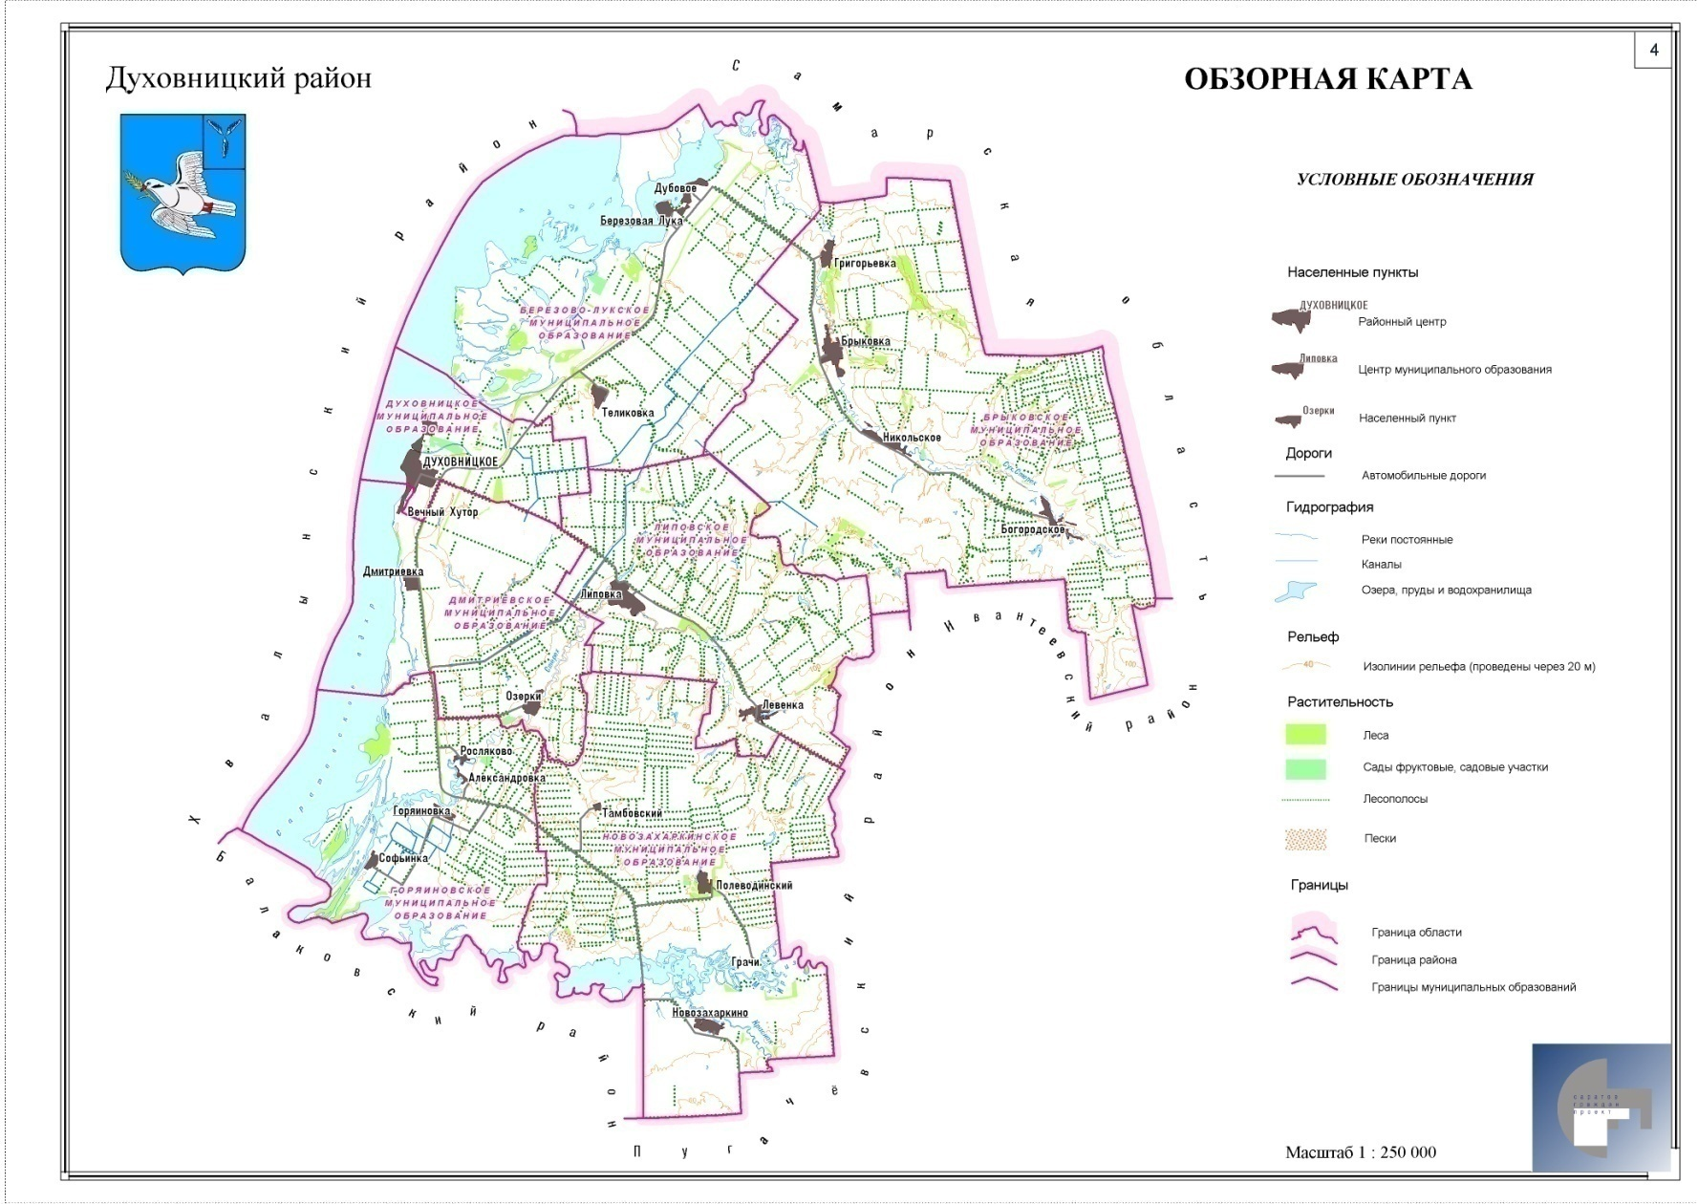
кар

Минерально-сырьевая база
общераспространенных полезных ископаемых

Вид сырья | Промышленные запасы
Глина | 334000 м³
Нефть | 5803000 тн

Реестр потенциально опасных объектов, расположенных на территории Саратовской области (Духовницкого муниципального района)
№п/п | Наименование ПОО | Район, место расположения | Ведомственная принадлежность | Вид опасности | Наименование опасного вещества | Количество опасного вещества всего/наиб. един. емкость, т | Класс опасности | Площадь действия поражающих факторов,м2
1 | Насосная станция НС-3, совмещенная с раздаточной РС-3 Филиала «Саратовское управление» ОАО «Трансаммиак» | Духовницкий с. Новозахаркино | ОАО «Трансаммиак» | ХОО | аммиак | 110,0/50,0 | 5 | 497847
2 | ООО «Юкола-нефть» | Духовницкий 550 м Ю-З с. Брыковка | Общество с ограниченной ответственностью | ПВО | нефть сырая | 8150,0/2000,0 | 2 | 733741,26
1 | Линейная часть аммиакапровода филиала «Саратовское управление» ОАО «Трансаммиак» | 15 районов области | ОАО «Трансаммиак» | ХОО | аммиак | 30520,0/773,0  (в отсеченном участке) | 5 | 3456999
2 | Линейная часть нефтепровода Филиала АО «Транснефть»- «Приволга», Саратовское районное нефтепроводное управление» (Саратовское РНУ) | 9 районов области | ОАО «АК Транснефть» | ПВО | нефть | Куйбышев-Лисичанск 298727,6 Куйбышев-Тихорецк-163994,5 Красноармейск-Саратовский НПЗ-14760,1 | 1 | Земель-18 береговых зон водоемов-333

Предприятия, представляющие угрозу окружающей среде

Наименование | Место расположения
1. Перекачивающая станция аммиакопровода Тольятти – Одесса | Новозахаркинское МО
2. Месторождение нефти:
ООО «ЮКОЛА-нефть» | с.Богородское,с.Брыковка,с.Никольское, с.Липовка
ОАО «Трансаммиак» | с. Новозахаркино
ОАО «НК Саратовнефтегеофизика» | с. Теликовка

ОБЪЕКТЫ НЕДВИЖИМОСТИ

Объекты недвижимости, всего (шт.) | Сельскохозяйственных (шт.) | Промышленности (шт.) | Многоквартирных домов (шт.) | Индивидуальных домов(шт.) | Нежилого фонда(шт.)
6734 | 219 | 60 | 35 | 5977 | 443

 | Федеральная (шт.) | Областная (шт.) | Муниципальная (шт.) | Частная (шт.)
По принадлежности | 38 | 43 | 482 | 5939

Рыночная стоимость жилого фонда
Площадь жилого фонда, тыс. м²  всего | в т.ч. муниципальная собственность,  тыс. м² | областная  собственность,  тыс. м² | частная  собственность,  тыс. м² | Рыночная стоимость, руб./м² | Рыночная стоимость, млн. рублей
408,5 | 3,5 | - | 384,2 | 15557 | 6387,1

Поступление налога на имущество(тыс. руб.)
года | 2012 | 2013 | 2014 | 2015 | 2016 | 2017 | 2018
Физические лица | 2099.9 | 2706.0 | 3055.5 | 3252.2 | 2790.4 | 3329,7 | 4243,0
ВСЕГО | 2099.9 | 2706.0 | 3055.5 | 3252.2 | 2790.4 | 3329,7 | 4243,0

Доходы бюджета от аренды недвижимости и земли в 2018 году, тыс. руб.
 | План | Факт | Недоимка (с учетом прошлых лет)
Всего | 2378,3 | 2211,9 | 330,8
Аренда земельных участков | 1500,0 | 1246,8 | 318,5
Аренда недвижимости | 878,3 | 893,4 | 12,3
Информация по использованию земли и имущества Духовницкого муниципального района
Земельный фонд всего, га | Земли с/х назначения, га | Лесные массивы, га | Водный фонд, га | Земли населенных пунктов, га | Земли промышленного назначения, га | Земли транспортного назначения, га | Земли энергетики, га | Земли иного спец. Назначения, га.
197771 | 159613 | 3216 | 30165 | 4233 | 101 | 406 | 8 | 29

 | В собственности граждан | В собственности юр. лиц | В государственной и муниципальной собственности | В собственности РФ
По принадлежности, га | 136831 | 3234 | 57706 | 3235

Раздел 2

НАСЕЛЕНИЕ
Основные демографические показатели

Показатели | человек
Численность постоянного населения | 11352
В том числе:
городское | 4915
сельское | 6437
Соотношение полов, в том числе:
мужчин | 5363
женщин | 5989

Численность работающего населения на 01.01.2019г.

Показатели | Человек
Численность работающего населения – всего, человек | 3851
в т. ч. сельское хозяйство | 905
жилищно – коммунальное хозяйство | 84
строительство | 8
транспорт | 6
газовая служба | 53
Электроснабжение | 65
связь (почта, РУС) | 32
торговля, общепит, МТС | 401
Образование | 411
Здравоохранение | 236
Культура | 78
социальная служба (ГАУ СО ЦСЗН, ПФ, ГК УС ЦЗН) | 152
финансовая служба (Райфинотдел, УФК, ОСБ, ГНИ) | 23
силовые структуры ( МВД, ССП, суд, прокуратура,) | 64
органы управления | 114
прочие | 1219
Справочно: имеют официальный статус безработных в службе занятости-80 человек.

Численность пенсионеров, состоящих на учете
в органах социального обеспечения на 01.01.2019 год
Показатели | человек
Численность пенсионеров- всего | 4330
В том числе:  по трудовым пенсиям | 4113
Из них – по старости  инвалиды общего заболевания  по случаю потери кормильца | 3714  110  289
по государственному пенсионному обеспечению | 217
Из них – социальные пенсии  пострадавшие в результате ЧАЭС  военнослужащие | 208  4  1

Основные национальности в Духовницком муниципальном районе на 01.01.2019 год
Национальность | Брыковское МО | Новозахаркинское МО | Дмитревское МО | Липовское МО | Березово-Лукское МО | Горяйновское МО | Духовницкое МО | ИТОГО | %
Русские | 1006 | 1086 | 1162 | 485 | 1363 | 665 | 4587 | 10354 | 91,2
Казахи | 25 | 39 | 17 | 3 | 1 | 4 | 14 | 103 | 0,91
Татары |  | 5 | 58 | 4 | 2 | 2 | 54 | 125 | 1,1
Украинцы | 2 | 21 | 20 | 3 |  | 3 | 29 | 78 | 0,69
Армяне | 4 | 19 | 11 |  |  | 14 | 44 | 92 | 0,81
Азербайджанцы | 6 | 3 | 16 |  | 25 |  | 27 | 77 | 0,68
Чуваши | 17 | 13 | 20 | 20 | 12 | 4 | 17 | 103 | 0,91
Мордва | 4 | 17 | 38 |  | 11 |  | 27 | 97 | 0,85
Белорусы | 1 |  | 4 | 1 | 3 | 1 | 5 | 15 | 0,13
Чеченцы | 1 | 4 |  | 3 |  |  | 15 | 24 | 0,21
Лезгины | 20 | 3 |  | 15 |  |  | 5 | 43 | 0,38
Марийцы | 11 | 2 | 16 | 7 | 25 | 12 | 6 | 79 | 0,7
Немцы |  | 3 |  | 1 | 4 | 1 |  | 9 | 0,08
Узбеки |  |  | 6 |  | 3 | 1 |  | 10 | 0,09
Башкиры |  |  | 2 |  |  | 4 | 3 | 9 | 0,08
Молдаване | 2 | 3 | 3 | 1 | 2 |  |  | 11 | 0,1
Другие национальности (не перечисленные выше) | 6 | 3 | 5 | 5 | 18 | 4 | 24 | 65 | 0,57
Не указавшие национальную принадлежность |  |  |  |  |  |  | 58 | 58 | 0,51
ИТОГО | 1106 | 1221 | 1378 | 548 | 1469 | 715 | 4915 | 11352 | 100

Численность фактического населения по округам Духовницкого района по состоянию на 01. 01. 2019 года
№ | Наименование округа | Численность всего | В том числе |  | Трудоспособное население | Работающее население | Пенсионеры | Дети, молодежь  всего | в том числе
№ | Наименование округа | Численность всего | Мужчины | Женщины |  |  |  |  | до 14 лет | от 14 до 30 лет
1 | Брыковское МО | 1106 | 528 | 578 | 639 | 547 | 349 | 369 | 118 | 251
 | с. Богородское | 274 | 134 | 140 | 146 | 125 | 76 | 98 | 37 | 61
 | с.Никольское | 285 | 140 | 145 | 173 | 148 | 86 | 103 | 29 | 74
 | с. Брыковка | 306 | 150 | 156 | 176 | 151 | 91 | 97 | 27 | 70
 | с.Григорьевка | 241 | 104 | 137 | 144 | 123 | 96 | 71 | 25 | 46
2 | Березово-Лукское МО | 1469 | 715 | 754 | 729 | 584 | 526 | 525 | 214 | 311
 | с.Б.Лука | 426 | 190 | 236 | 200 | 153 | 178 | 139 | 62 | 77
 | с. Дубовое | 367 | 194 | 173 | 202 | 137 | 111 | 124 | 45 | 79
 | с.Теликовка | 676 | 331 | 345 | 327 | 294 | 237 | 269 | 114 | 155
3 | Липовское МО | 548 | 263 | 285 | 206 | 146 | 255 | 212 | 87 | 125
 | с. Левенка | 184 | 85 | 99 | 79 | 36 | 92 | 66 | 13 | 53
 | с.Липовка | 364 | 178 | 186 | 127 | 110 | 163 | 146 | 74 | 72
4 | Дмитриевское МО | 1378 | 773 | 605 | 721 | 551 | 444 | 473 | 213 | 260
 | с.Дмитриевка | 677 | 352 | 325 | 355 | 281 | 212 | 242 | 110 | 132
 | д. Вечный Хутор | 284 | 150 | 134 | 177 | 145 | 69 | 102 | 38 | 64
 | с.Озерки | 417 | 271 | 146 | 189 | 125 | 163 | 129 | 65 | 64
5 | Горяйновское МО | 715 | 335 | 380 | 360 | 271 | 274 | 193 | 81 | 112
 | с.Горяйновка | 340 | 143 | 197 | 174 | 125 | 113 | 108 | 53 | 55
 | с.Софьинка | 249 | 128 | 121 | 126 | 99 | 105 | 59 | 18 | 41
 | д. Александровка | 68 | 31 | 37 | 30 | 24 | 33 | 8 | 5 | 3
 | д. Росляково | 58 | 33 | 25 | 30 | 23 | 23 | 18 | 5 | 13
6 | Новозахаркинское МО | 1221 | 606 | 615 | 685 | 525 | 380 | 432 | 156 | 276
 | с.Новозахаркино | 623 | 310 | 313 | 363 | 278 | 172 | 222 | 88 | 134
 | п.Полеводинский | 530 | 257 | 273 | 281 | 212 | 184 | 195 | 65 | 130
 | п.Тамбовский | 68 | 39 | 29 | 41 | 35 | 24 | 15 | 3 | 12
7 | Духовницкое МО | 4915 | 2143 | 2772 | 1753 | 1227 | 2102 | 2091 | 1060 | 1031
 | ВСЕГО | 11352 | 5363 | 5989 | 5093 | 3851 | 4330 | 4295 | 1929 | 2366

Раздел 3

Инвестиции и финансовая структура

Сведения о проведенных аукционах на
территории Духовницкого района по состоянию
на 2015 – 2018гг.

№  п/п | Цель использования | Право | Количество участков | Площадь,  га | Цена продажи руб.  .
2015год
1 | Для с/х производства | Собственность | 9 | 1353.7 | 10213725
 | ИТОГО |  | 9 | 1353,7 | 10213725
2016 год
1 | Для с/х производства | Собственность | 3 | 725.4 | 9764875
 | ИТОГО |  | 3 | 725,4 | 9764875
2017 год
1 | Для с/х производства | Собственность | 3 | 35,4 | 455710,0
 | ИТОГО |  | 3 | 35,4 | 455710,0
2018 год
1 | Для с/х производства | Собственность | 2 | 115,1 | 1137974,53
2 | Для объектов гаражного назначения | Аренда | 5 | 0,02 | 2824
3 | Для хранения и переработки с/х продукции | Аренда | 1 | 0,26 | 24000
4 | Для ведения личного подсобного хозяйства | Аренда | 1 | 0,04 | 8128

Раздел 5

СОЦИАЛЬНАЯ СФЕРА

Образование
Численность учебных заведений в образовательных учреждениях, реализующих программу дошкольного образования и работающего в них персонала
Показатели | 2018 г.
Детские дошкольные учреждения всех ведомств, ед. – всего | 8
Численность работающих в детских дошкольных учреждениях, чел | 113
в том числе воспитатели, человек | 32
Общеобразовательные школы, единиц – всего | 10
Из них - дневные общеобразовательные школы | 10
Из них - средние | 8
основные | 1
Начальные | 1
Численность работающих в общеобразовательных школах, чел | 279
в том числе преподавательский состав, человек | 143
Численность детей, посещающих
образовательные учреждения в 2018 году
Показатели | Человек
В общеобразовательных школах | 1095
в том числе
- в дневных общеобразовательных школах | 1095
- из них – первоклассников | 109
–​ учащихся выпускных классов: - 9 кл.  - 11 кл. | 108  39
В группах продленного дня | 0
Количество обучающихся в 1-4 классах | 483
Количество обучающихся в 5-9 классах | 511
Количество обучающихся в 10-11 классах | 101
Окончили школу в 2018 году | 39
Из них - с золотой медалью | 11
с серебряной медалью | 5
Поступили в высшие учебные заведения | 29

Численность детей (человек),
обеспеченность дошкольными учреждениями
Показатели | 2018 г.
Из них - в возрасте от 0 до 6 лет  Из них - пойдут в 1-ый класс в 2018 году | 577  100
Число мест в дошкольных учреждениях – всего: по проекту  По нормам СанПин | 805  554
Численность детей в детских дошкольных учреждениях | 380
Обеспеченность местами детей, находящихся в постоянных дошкольных учреждениями (в расчете на 100 мест), чел:  Город  Село | 118  233
Число детей в расчете на одного воспитателя | 9.2
Число детей в малообеспеченных семьях | 156
Число детей в неблагополучных семьях | 2
Число детей «группы риска» | 0

СВЕДЕНИЯ
о численности выпускников школ Духовницкого района, продолжающих образование в высших учебных заведениях по состоянию на 01.01.2019 года
 | Наименование высшего учебного заведения | Численность (чел)
 | Экономические
1.​ | Самарский соц-экономический институт | 2
2.​ | Саратовский социально – экономический университет | 9
3 | РАНХиГС г. Саратов | 1
5.​ | РАНХиГС г. Балаково | 2
 | Сельскохозяйственные
1.​ | Саратовский государственный аграрный университет | 9
2.​ | РГАУ-МСХА им. К.А. Тимирязева | 1
3 | Г. Самара Техн. Университет отд.машиностроения и автомобильного транспорта | 1
4 | Кубанский гос. Аграрный университет | 1
 | Технические
1.​ | СГТУ | 13
2.​ | Поволжский государственный университет технологии и информатизации | 2
3.​ | БИТИ НИЯУ МИФИ г. Балаково | 6
4.​ | Самарский архитектурно-строительныйуниверситет | 1
5. | Самарский государственный технический университет | 3
6 | Самарский национально-исследовательский университет | 1
 | Юридические
1.​ | СГАП г. Саратов | 3
2. | СГЮА г.Балаково | 6
3 | СГЮА г. Саратов | 9
4 | СГА филиал г. Балаково | 1
 | Военные
1.​ | Вольский военный институт материального обеспечения | 4
2. | Военно-воздушная академия г. Воронеж | 1
3. | Воронежский институт МВД России | 1
 | Педагогические
1.​ | Педагогический институт СГУ | 10
2.​ | Самарский педагогический институт | 1
3. | СГУ им. Н.Г.Чернышевского | 1
4. | Университет физ.культуры и спорта С.Петербург | 3
 | Гуманитарные
1.​ | Сам ГУ | 1
2.​ | СГУ | 17
 | МВД
1. | Институт МВД г.Саратов
 | Торговые
1.​ | Международный институт рынка г. Самара | 1
2.​ | Поволжский кооперативный институт (филиал) автономной некоммерческой организации высшего профессионального образования ЦРФ «Российский университет кооперации» | 1
 | Медицинские
1.​ | СГМУ | 10
2.​ | Медицинский университет г. Ульяновск | 1
3.​ | Самарский медицинский университет | 2
4. | Кировская государственная медицинская академия | 1
5. | РЕАВиЗ Самара
 | Управление
1.​ | ПАГС
2.​ | Поволжский институт управления имени П.А. Столыпина филиал РАНХ и ГС | 7
 | Культура
1. | Самарская гос. Академия культуры и искусства
2. | Саратовская православная семинария | 1
 | ВСЕГО | 134
СВЕДЕНИЯ
о численности выпускников школ Духовницкого района, продолжающих образование в средних специальных образовательных учреждениях по состоянию на 01.01.2019 года
№ | Наименование учебного заведения | Численность  (человек)
 | Технические
1.​ | Политехнических техникум г. Балаково | 25
2.​ | Геологический колледж | 5
3.​ | Поволжский колледж технологий и менеджмента №43 | 25
4.​ | Губернаторский автомобильно-электромеханических техникум | 23
5.​ | Балаковский промышленно- транспортный техникум | 10
6.​ | ГБОУ СО СПО "Поволжский колледж технологий и менеджмента" | 7
7. | Саратовский железнодорожный техникум | 1
8.​ | Самарский политехнический колледж | 1
9.​ | Вольский технический техникум | 1
10.​ | Самарский железнодорожный техникум | 1
11.​ | Саратовский областной химико-технич. техникум | 1
12. | Балаковский автомобильно-электромеханический техникум | 1
13. | Саратовский колледж им. Гагарина | 1
14. | Самарский авиационный техникум | 2
15. | Саратовский финансово-технологический колледж | 1
16. | Самарский энергетический колледж | 1
 | Педагогические
1.​ | Вольский педагогический колледж | 12
2.​ | Саратовский областной педагогический колледж | 3
3. | Самарский социально-педагогический колледж | 2
4. | Саратовский индустриально-педагогический колледж | 1
 | Медицинские
1.​ | Балаковский медицинский колледж | 20
2.​ | Медицинский колледж г. Самара | 2
3.​ | Медицинский колледж г. Саратов | 5
4.​ | Вольский медицинский колледж | 10
5. | Медицинский колледж г. Безенчук | 1
6. | Медицинский колледж г. Маркс | 2
7. | Самарский медицинский колледж | 1
8. | Медицинский колледж г. Набережные Челны | 1
 | Финансовые
1. | Финансово-технологический колледж г. Саратов | 1
 | Сельскохозяйственные
1.​ | ФГОУ СПО «Пугачевский гидромелиоративный техникум | 1
2. | Брюховецкий аграрный колледж | 1
 | Строительные
1.​ | Саратовский колледж строительства мостов и гидротехнических сооружений | 4
2.​ | Поволжский колледж технологии и менеджмента | 1
 | Культура
1.​ | Саратовское областное училище культуры | 1
2. | Вольское музыкальное училище | 1
 | Профессиональные
1.​ | Хвалынское училище №71 | 3
2.​ | Хворостянский государственный техникум им. Ю.Рябова | 1
 | Юридические
1. | Саратовский юридический колледж | 1
2. | Колледж при Тамбовском Гос. техническом университете | 1
 | ВСЕГО | 182

Муниципальная образовательная сеть Духовницкого района сохранена: 19 учреждений- 8 дошкольных образовательных учреждений, 10 общеобразовательных учреждений, 1 учреждение дополнительного образования.
В гораздо большей степени качество образования зависит от отношения к делу, уровня профессиональной подготовки, творческой составляющей каждого педагога и воспитателя. Поэтому значительное внимание уделяется работе с педагогическими кадрами. Осуществляется переподготовка специалистов для удовлетворения потребности в кадрах. В образовательных учреждениях района работают 237 педагогических работника. Средний возраст педагогов- 47 лет. Из общего числа педагогических работников высшую квалификационную категорию имеют 52 педагога (22 %) , первую категорию 109 педагогов (46%). Высшее образование имеют 160 педагогов (67,5 %). Все школы укомплектованы кадрами соответствующей квалификации. Хотя проблема пополнения кадрами остается для нас актуальной.
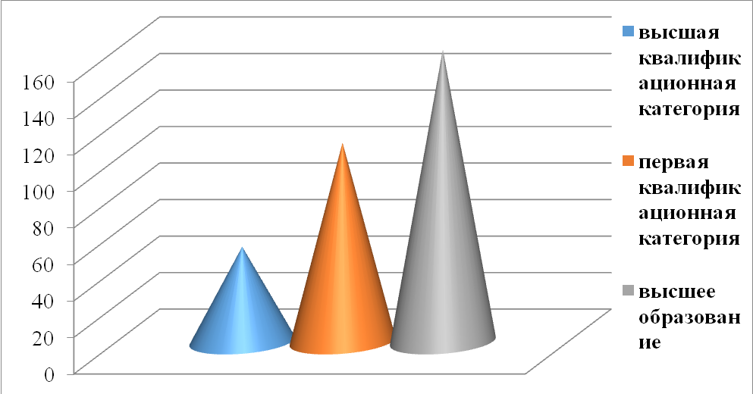
В условиях формирования национальной системы учительского роста планируется модернизация сегодняшней системы повышения квалификации учителей.
В течение учебного года были проведены 6 выездных заседаний РМО по темам: «Составляющие профессионализма педагогических работников», «Роль РМО в повышении компетенций педагогов», «Патриотическое воспитание на уроках и внеурочной деятельности».
Конкурсное движение представлено традиционно. Муниципальный этап всероссийского конкурса «Учитель года», победителем которого стала Хохлова Юлия Викторовна, учитель начальных классов МОУ «СОШ им. Г.И. Марчука р. п. Духовницкое».

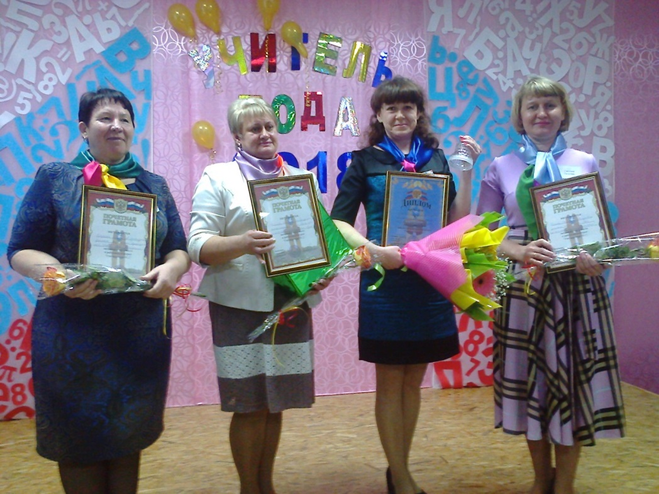

Муниципальный этап всероссийского конкурса «Воспитатель года», победителем которого стала Степанова Ольга Ивановна, воспитатель МДОУ «Детский сад «Колокольчик» р.п. Духовницкое».

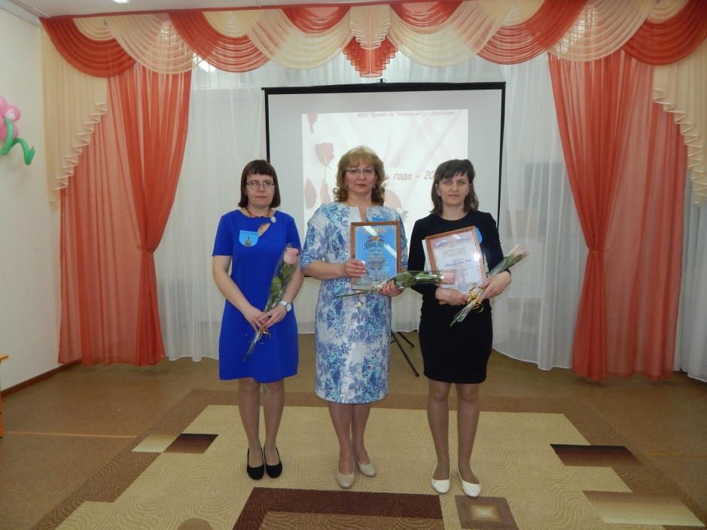

В рамках проекта «Детские сады – детям» партии «Единая Россия» уже в седьмой раз проводился конкурс среди педагогов дошкольного образования. Воспитатель МДОУ «Детский сад «Колокольчик» р.п. Духовницкое» Фименкова Светлана Анатольевна стала победителем регионального конкурса «Лидеры дошкольного образования в номинации «Лучшая из профессий».


Кучмина Н. В. учитель МОУ «СОШ им. Г.И. Марчука р.п. Духовницкое» стала победителем профессионального конкурса классных руководителей общеобразовательных организаций Саратовской области «Премия «Признание».
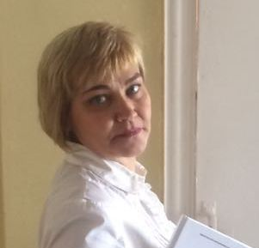
Конкурс « Профессионал», который стал традиционным, был впервые проведён в 2016г году по инициативе районного отделения педагогического общества России (председатель районного отделения педагогического общества О.Н.Заварзина). Участниками конкурса стали двенадцать воспитателей района.
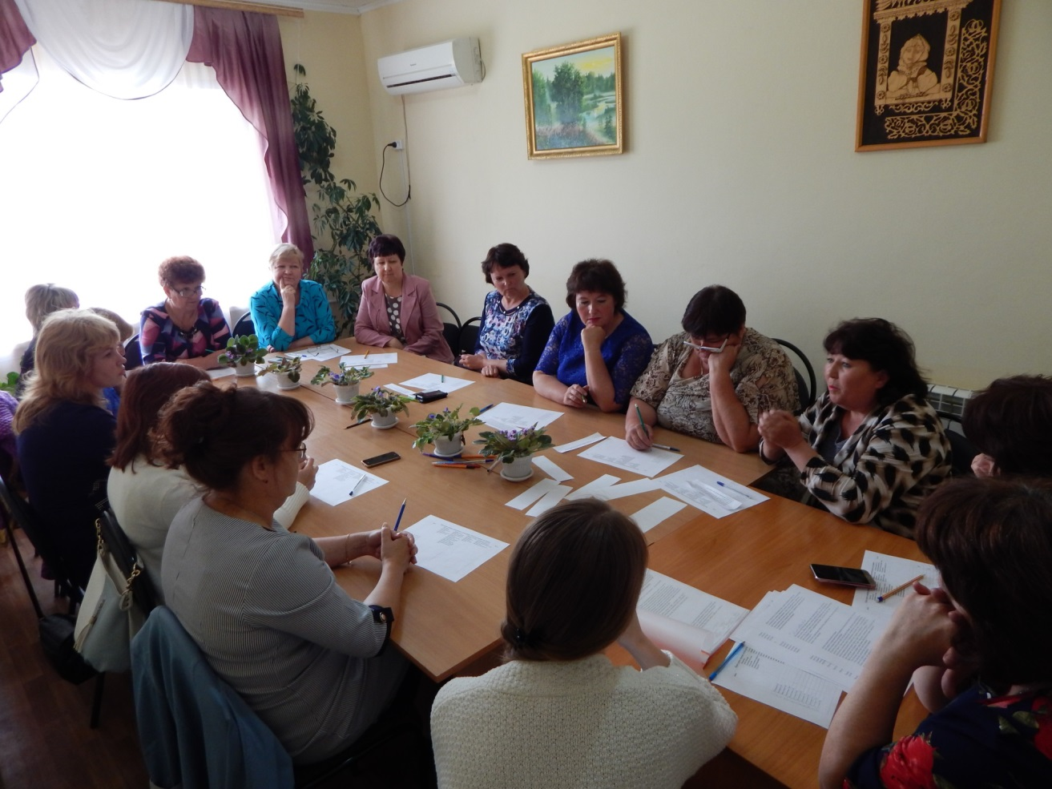

Почетной грамотой за первое место награждена Балтаева Елена Николаевна, воспитатель МДОУ «Детский сад «Колокольчик» р.п.Духовницкое».
Рост профессионализма педагогов и качество образования неразрывно связаны между собой.
Показателем результативности труда педагога, коллектива школы, являются результаты учебного года, итоговой аттестации, участие в олимпиадах, творческих конкурсах, трудоустройство выпускников.
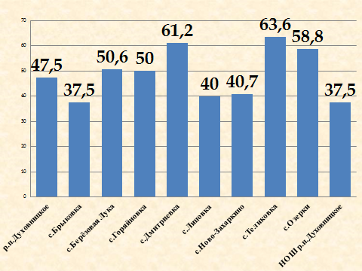
Качество знаний по району составляет 48,3%, самый высокий показатель МОУ «СОШ с. Теликовка» -63,6%.
К государственной итоговой аттестации были допущены 104 выпускника 9 классов. Из них получили аттестаты особого образца 8 (7,7 %) обучающихся. Выпускников 11 классов – 39, 11 из них получили серебряные медали и 5 золотые.
В сентябре стартовал муниципальный проект творчества педагогических работников и обучающихся образовательных учреждений «Мой дом. Мое село. Мое Отечество!». В рамках проекта были проведены различные мероприятия: конкурсы, фестивали, акции, конференции.
Образовательное учреждение – это особый мир, в котором пересекаются интересы детей, родителей, воспитателей, учителей, других работников. Под чутким руководством талантливых педагогов рождаются не менее талантливые ученики. Проведение конкурса на звание лучшего ученика года стало хорошей, доброй традицией. «Ученик года» - событие волнительное и яркое. В финал конкурса вышли: Понамарёв Алексей - ученик 11 класса МОУ «СОШ им. В. И. Лаврова с. Горяйновка», Растопшина Мария - ученица 11 класса МОУ «СОШ им. Г. И. Марчука р.п.Духовницкое» и Лебедева Яна – ученица 10 класса МОУ «СОШ им. М.В. Скворцова с. Березовая Лука», которая стала победителем.
Школьники Духовницкого района стали участниками национальной программы детского культурно-познавательного туризма. 10 юных жителей района получили возможность бесплатно совершить экскурсию по «Золотому кольцу».
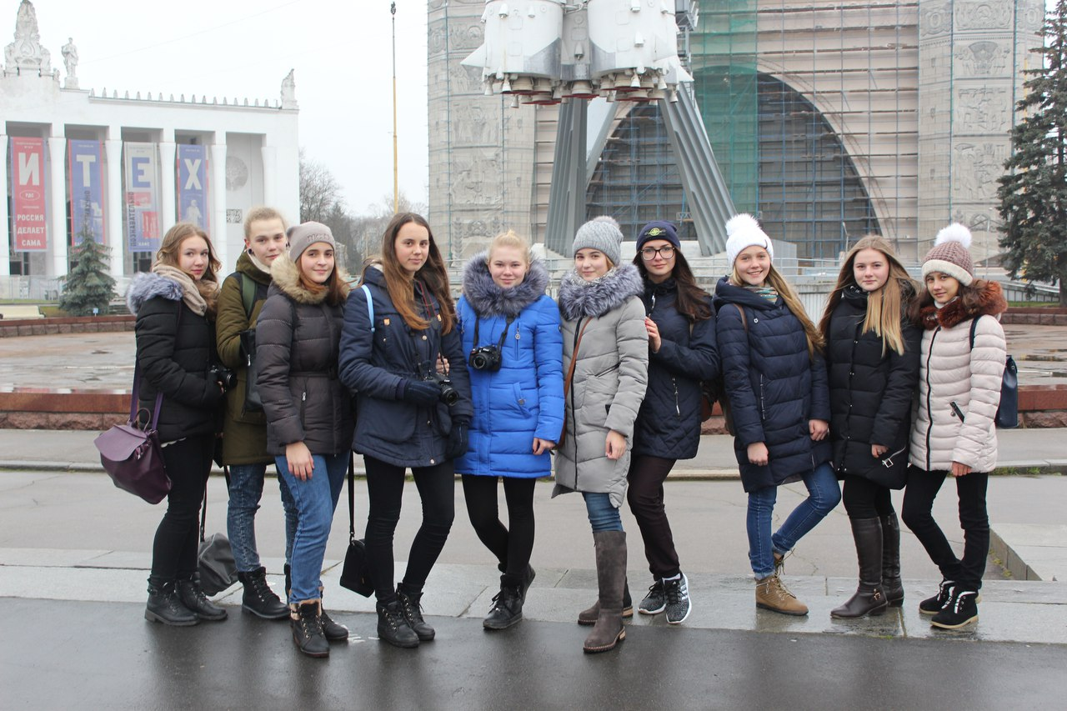
Гарифулина А. – обучающаяся МОУ «СОШ им. В.И.Лаврова с. Горяйновка», Мигунов С.- обучающийся МОУ «СОШ с. Ново-Захаркино», стали участниками финала всероссийского конкурса молодёжных проектов «Если бы я был Президентом», проходившего в г Санкт- Петербурге.
В рамках программы «Энергосбережение и повышение энергетической эффективности Духовницкого муниципального района до 2020 года» администрацией района выделено 2,3 млн. руб. школе р. п. Духовницкое и 1,35 млн. руб. школе с. Горяйновка на полную замену внутреннего отопления.

ЗДРАВООХРАНЕНИЕ

Основные показатели здравоохранения (на 01.01.2019г.)

Показатели | Ед. измерения | Количество
Количество больниц и лечебных стационаров по факту | Ед. | 1
Обеспеченность населения больничными койками по факту | На 10 тыс. населения | 40,5
Количество амбулаторно-поликлинических учреждений | Ед. | 1
Их мощность | Посещений в смену | 300
Обеспеченность населения амбулаторно-поликлиническими участками | Посещений в смену | 6/150
По факту | На 10 тыс. населения | 5,2
Количество ФАП | Шт. | 13
Численность работающих всего | Чел. | 236
В т.ч.:  - Численность врачей всех специальностей | Чел. | 23
- Средний медперсонал | Чел. | 106
Потребность в медицинских работниках, в т.ч.  - Педиатр  - Хирург  - Анестезиолог | Чел. | 5  1  0  0

МЕДИКО-ДЕМОГРАФИЧЕСКАЯ СИТУАЦИЯ

Структура общей заболеваемости.

Показатель | 2017 |  | 2018
Показатель | Абс. | На 1000 нас. | Абс. | На 1000 нас.
Заболеваемость органов кровообращения | 3070 | 260,2 | 3493 | 301,1
Новообразования | 385 | 32,6 | 383 | 33,0
Травмы и отравления | 484 | 41,0 | 377 | 32,5
Туберкулез | 15 | 1,3 | 17 | 1,5
Сифилис | 13 | 1.1 | 14 | 1.2
Гонорея | 0 | 0 | 0 | 0
Наркомания | 2 | 0,2 | 3 | 0,3
Алкоголизм | 124 | 10,5 | 108 | 9,3

Структура первичной заболеваемости

Показатель | 2017 |  | 2018
Показатель | Абс. | На 1000 нас. | Абс. | На 1000 нас.
Заболеваемость органов кровообращения | 404 | 3424,0 | 387 | 3335,4
Новообразования | 62 | 525,5 | 52 | 448,2
Травмы и отравления | 484 | 4102,1 | 377 | 3244,2
Туберкулез | 3 | 25,4 | 0 | 0
Сифилис | 0 | 0 | 2 | 17,2
Гонорея | 0 | 0 | 0 | 0
Наркомания | 1 | 8,5 | 2 | 17,2
Алкоголизм | 11 | 93,2 | 9 | 77,6

Информация о причинах смертности в Духовницком районе в 2018 г.

Причина смерти | Возраст |  |  |  |  | Всего | Удельный вес
Причина смерти | До 1 г. | 1-20 лет | 20-40 лет | 40-60 лет | От 60 и ст. | Всего | Удельный вес
По болезни |  | 2 | 5 | 24 | 126 | 157 | 84,8
От несчастного случая |  |  | 2 | 5 | 5 | 12 | 6,5
Самоубийства |  |  | 2 | 2 |  | 4 | 2,2
Отравление, в т.ч.
Алкоголем
ДТП |  |  | 2 | 1 | 1 | 4 | 2,2
От травм
Убийство |  |  |  | 1 |  | 1 | 0,5
Прочие причины |  |  |  |  | 7 | 7 | 3,8
Всего: |  | 2 | 11 | 33 | 139 | 185 | 100

КУЛЬТУРА И СПОРТ

Культурно-просветительские учреждения в 2018 году

Показатели | Кол-во, ед.
Число библиотек | 15
Книжный фонд, экз. | 135893
Число клубных учреждений | 17
- количество мест в клубных учреждениях | 4050
Численность работающих в учреждениях культуры, человек | 78
Число коллективов художественной самодеятельности | 145
Из них присвоено звание «Народного коллектива» | 6
Число участников художественной самодеятельности, чел | 1219
Количество музеев и постоянных выставок | 1/15

Деятельность учреждений культуры и кино строится на основании утвержденного плана работы, направленного на обеспечение сохранности историко – культурного наследия, организацию и проведение массовых праздников и гуляний, организацию и проведение концертов, фестивалей, смотров, конкурсов, выставок и других форм показа результатов творческой деятельности клубных формирований, повышение уровня культурного обслуживания населения.
По состоянию на 01.01.2019 года в Духовницком районе действуют 33 учреждения культуры.
Из которых 17 клубных учреждений, 15 библиотек и 1 ДШИ.
Общая штатная численность работников культуры на отчетный период составляет 76 человек.

Основными целями деятельности ДШИ являются:
- выявление одаренных детей в раннем возрасте;
- создание условий для художественного образования и эстетического воспитания обучающихся;
- приобретение обучающимися знаний, умений, навыков в области выбранного вида искусства;
- осуществление подготовки обучающихся к получению профессионального образования в области искусств.
Педагогический состав школы – 13 человек с высшим и средним профессиональным образованием. 4 преподавателя имеют высшую квалификационную категорию, 6 преподавателей имеют первую квалификационную категорию, 3 преподавателя без категории.
Контингент учащихся по состоянию на 1 января 2019 года составляет133человека.
В 2018 году закончили обучение 27 человек, из них 16 отличников.2 выпускника ДШИ, поступили в учебные заведения культуры и искусства.
Учебная и методическая работа в ДШИ проводилась на основании плана, утвержденного в начале учебного года, в соответствии с учебными планами и программами по каждому предмету и инструменту.
Учащиеся и педагоги детской школы искусств активно принимают участие в фестивалях смотрах и конкурсах различных уровней, где показывают достойные результаты.
-Городской конкурс талантов «Звёздные имена Саратова» г. Саратов;
-Областной конкурс юных художников «Мы рисуем мир» в рамках Областного творческого проекта «Ступеньки к мастерству» г. Балаково;
-Областной открытый конкурс детского хореографического творчества «Магия танца» г. Балаково;
-Областной открытый конкурс вокального творчества «Молодые голоса» г. Балаково;
-Конкурс инструментального исполнительства«Волшебная лира» в рамках областного творческого проекта «Ступеньки к мастерству» г. Балаково;
-Районный фестиваль «Играй, гармонь, звени, частушка!»;
-Международный интернет – конкурс для детей и взрослых «Талантикум»

В 2018 году исполнилось 55 лет со дня основания Детской школы искусств. Торжественное мероприятие состоялось в мае 2018 года.
За отчетный период 2 преподавателя награждены Благодарственными письмами Министерства культуры Саратовской области и 1 преподаватель награжден Почетной грамотой Министерства культуры Саратовской области, 2 преподавателя - благодарностью Губернатора Саратовской области,1 преподаватель награжден Почетной грамотой Саратовской областной Думы.

МУК «Районный Дом культуры УК»
Во всех учреждениях культуры проводились концерты, вечера отдыха, заседания клубов по интересам, посвященные календарным и православным праздникам.
В целях повышения квалификации работники РДК и СДК посетили 5 областных семинаров.
Творческие коллективы и солисты Духовницкого района продолжают принимать участие и показывать неплохие результаты в областных фестивалях и конкурсах.
В январе 2018 года на базе районного Дома культуры состоялся районный фестиваль «Замыкая круг», в котором приняли участие лучшие коллективы и солисты района.
В городе Хвалынск состоялся районный праздник «Славься березовая Русь», в котором радовали хвалынскую публику Народный коллектив ансамбль «Волжане» и Народный коллектив ансамбль русской и казачьей песни «Волжаночка».
В июне в р.п. Дергачи прошел областной конкурс «Что посеешь, то и пожнешь…», на котором Духовницкий район представляли два творческих коллектива. Народный коллектив фольклорный ансамбль «Старина» Теликовского СДК и ансамбль русской песни «Россиянка» Горяйновского СДК. Оба коллектива были удостоены Диплома первой степени.
28 июля 2018 года состоялся II районный Фестиваль пирога. В программе фестиваля приняли участие творческие коллективы и солисты Духовницкого, Ивантеевского, Хвалынского, Балаковского, Пугачевского, Краснопартизанского районов и муниципальных районов Приволжский и Хворостянский Самарской области.
В 2018 году рабочему поселку Духовницкое исполнилось 240 лет и 90 лет со дня образования Духовницкого района. Торжественные мероприятия состоялись 25 августа 2018 года.
Работе с детьми в учреждениях культуры уделяется также особое внимание. За отчетный период с детьми и подростками проводились мероприятия патриотической и воспитательной направленности (районный фестиваль патриотической песни «Песня в солдатской шинели», Дню России, антинаркотические и антитабачные акции), развлекательные праздничные программы.
В период летних каникул во всех клубах района проводились конкурсно-игровые, познавательные программы, тематические встречи для детей и подростков.
Согласно плана работы проведены мероприятия ко Дню защитника отечества, Международному женскому дню, Дню Весны и труда, Дню Победы, Дню России, Дню молодежи мн. др.
С большим успехом прошли мероприятия такие как:
- Районный фестиваль «Замыкая круг»;
- Районный конкурс детского песенного творчества «Духовницкая песенка»;
- Районный праздник «Играй, гармонь, звени, частушка!», в котором принимали участие гармонисты нашего района и Самарской области;
За отчетный период 5 работников РДК награждены Почетными грамотами администрации Духовницкого муниципального района, 2 работника награждены Почетными грамотами Министерства культуры Саратовской области.
Библиотечное обслуживание. В современном обществе деятельность библиотек ориентирована на потребности читателя, отражает его интересы. Библиотеки являются наиболее удобным каналом информирования населения, для которого большое значение имеет открытость информации, представляющей общественный интерес.
Библиотечное обслуживание населения Духовницкого района осуществляет 15 библиотек: Центральная и Детская библиотека, Духовницкий филиал №1 и 12 сельских филиалов.
Основным направлением деятельности библиотеки является духовно- нравственное воспитание молодежи. В рамках данного направления библиотеки района проводят различные мероприятия.
Также большое внимание уделяется формированию здорового образа жизни, борьбе с вредными привычками и экологическому воспитанию подростков и молодежи.
Активную работу в области правового просвещения населения проводят библиотеки района и Правовой центр при Центральной библиотеке. Один из основных направлений деятельности библиотеки считают историко- патриотическое. Проведено большое количество мероприятий, посвященных дню вывода войск из Афганистана, снятию блокады Ленинграда, победе в Сталинградской битве, Победе в ВОВ.
Библиотека активно сотрудничает с молодежным общественным объединением «Молодая гвардия», совместно с которым организуют мероприятия.Всероссийская акция «Библионочь-2018» проходила в Центральной библиотеке 21 апреля и была посвящена «Году волонтера».
В мае работниками Центральной библиотеки совместно с работниками РДК был организован поэтический подиум «Опаленные войной», в котором приняли участие поэты нашего района.
В рамках государственной поддержки муниципальных учреждений культуры, находящихся на территории сельских поселений, Горяйновский филиал библиотеки получил грант в размере 100 тыс. рублей, на которые приобретены оргтехника, литература и мебель.
Во всех библиотеках района успешно работают клубы по интересам, как взрослые, так и детские.
В своей работе библиотеки района активно сотрудничают с Домами культуры, школами, садами, Центром социального обслуживания населения, принимают участие в районных конкурсах и праздниках.

Развитие физкультуры и спорта

Показатели | Кол-во, ед.
Спортивные залы | 17
Спортивные площадки | 44
Ледовые площадки | 10
Стрелковые тиры | 8

Проводилась активная работа с населением, в целях привлечения занятием спортом. Проводились соревнования, турниры и т.д:

В целях массового привлечения сельского населения к регулярным занятиям физической культурой и спортом, на территории Духовницкого муниципального района действуют две муниципальные программы: «Развитие физической культуры, спорта и туризма в Духовницком муниципальном районе на 2016-2020годы», и программа «Молодежь Духовницкого района 2016-2020годы». В бюджете района на 2018год на две программы было заложено-1847000(тыс.руб.), освоено-940000(тыс.руб.). Из них на оплату услуг тренера по дзю-до-670000(тыс.руб.). Отделом молодежной политики и спорта администрации Духовницкого муниципального района в 1,2,3,4-квартале 2018 года были проведены следующие массовые, физкультурно-оздоровительные и спортивные мероприятия:
1.Товарищеские встречи (26) по играм в хоккей с шайбой, среди юношей и взрослых мужских команд в р.п. Духовницкое, с. Дмитриевка, с. Березовая Лука (хоккейные коробки).
2. Участие в районных соревнованиях по хоккею с шайбой на Призы Депутата Областной Думы В.В. Капкаева в с. Ивантеевка Саратовской области. (Получили сертификат за участие и денежный приз в размере 3 тыс.рублей.).
3. Участие в зональном Чемпионате Школьной баскетбольной лиги «КЭС-БАСКЕТ» среди юношей и девушек общеобразовательных школ области, на базе ФОКА «Олимп» в г. Пугачеве.
4.Районные соревнования по лыжным гонкам на призы Главы Духовницкого муниципального района В.И. Курякина, среди всех категорий населения, (стадион р.п. Духовницкое ул. Чернышевская).
5. Участие в областных соревнованиях по лыжным гонкам на призы Губернатора Саратовской области В.В. Радаева в р.п. Базарный Карабулак, среди всех категорий населения.
6. Внутрирайонный зимний турнир по шахматам посвященный «Дню защитника Отечества», на базе МУ ДО «Дом творчества».(Принимало участие-20чел, среди взрослых и юношей).
7.Районные соревнования по хоккею с шайбой среди учащихся общеобразовательных учреждений района на Кубок Главы Духовницкого муниципального района В.И. Курякина, в рамках Всероссийских соревнований юных хоккеистов клуба «Золотая шайба» им. А.В. Тарасова.
8. Общешкольные соревнования среди учащихся школ района по волейболу, на базе МОУ «СОШ им.Г.И. Марчука р.п. Духовницкое».
9. Участие команды от Духовницкого муниципального района во Всероссийском турнире по дзюдо в рамках движения «Детям России Здоровье, Образование и Духовность» памяти почетного гражданина города Балаково, майора спецподразделения «Альфа» В. Малярова, среди мальчиков и девочек(2003-2004: 2005-2006: 2006-2007гг.р.). в г. Балаково.
10. Районные соревнования по игре в волейбол на Кубок Главы Духовницкого муниципального района В.И. Курякина среди взрослых мужских команд, на базе МОУ «СОШ им. Г.И. Марчука р.п. Духовницкое».
11. Районные соревнования по игре в волейбол среди учащихся общеобразовательных школ района, и трудовой молодежи на призы прихода Пророка Илии, посвященные празднику Воскресения Господня православному празднику «Пасха», на базе МОУ «СОШ им.Г.И. Марчука р.п. Духовницкое».
12. Участие команды от Духовницкого муниципального района в открытом Первенстве МАУ «СШ Юность» по дзюдо среди юношей (2005-2007 г.гр.). в г. Балаково. (В личном первенстве четверо наших участников заняли третьи места, и стали в своих весовых категориях призерами соревнований).
13. Сдача нормативов, тестов (видов испытаний) ВФСК «ГТО» учащимися – 11-х классов общеобразовательных школ Духовницкого муниципального района, на базе МОУ «СОШ им.Г.И. Марчука р.п. Духовницкое». (Сдавало-29чел, уложились-18чел. Золото-2; серебро-8; бронза-8).
14. Президентские состязания среди учащихся общеобразовательных школ Духовницкого муниципального района, на базе МОУ «СОШ им. Г.И. Марчука р.п. Духовницкое».
15. Муниципальный этап военно-патриотической игры «Зарница» среди учащихся общеобразовательных школ Духовницкого муниципального района, на базе МОУ «СОШ им. Г.И. Марчука р.п. Духовницкое».(Впервые).
16. Районные соревнования по дворовому футболу на Кубок главы Духовницкого муниципального района среди ветеранов р.п. Духовницкое, трудовой молодежи Духовницкого муниципального района и учащихся МОУ «СОШ им. Г.И. Марчука», на спортивной площадке МОУ «СОШ им. Г.И. Марчука» р.п. Духовницкое.
17. Спортивно-оздоровительное мероприятие «Мама, папа и я - спортивная семья!» посвященное «Дню семьи, любви и верности». Место проведения: спортивная площадка МОУ «СОШ им. Г.И. Марчука». Принимало участие-5 семей.
18. Районные соревнования по дворовому футболу посвященные празднованию II- фестиваля пирога в р.п. Духовницкое среди трудовой молодежи. Заняли 1 место из четырех команд.
19. Районные соревнования по пляжному волейболу среди женских команд посвященные празднованию II-фестиваля пирога в р.п. Духовницкое. Заняли 1-место из четырех команд.
20. Внутрирайонные соревнования по шахматам и настольному теннису посвященные празднованию II-фестиваля пирога в р.п. Духовницкое.
21. Участие команды от Духовницкого муниципального района в зональных соревнованиях VI областной Спартакиаде муниципальных служащих в городе Пугачеве. Заняли 2 место из пяти муниципальных районов, участников соревнований.
22. Общешкольные районные соревнования «Осенний кросс» на базе МОУ «СОШ им. Г.И. Марчука».
23. Общешкольные районные соревнования по мини-футболу на Кубок Главы Духовницкого муниципального района, на базе МОУ «СОШ им. Г.И. Марчука», в спортивном зале.
24. Участие команды от Духовницкого муниципального района в открытом первенстве города Балаково по дзюдо среди мальчиков и девочек(2007-2008 г.р.), среди юношей и девушек(2003-2006 гр.). В личном первенстве Балтаев Дмитрий занял-1 место; Саблуков Даниил, белов Дмитрий, Ольховатский Дмитрий заняли –3 места.
25. Участие команды от Духовницкого муниципального района в VI открытом турнире Самарской области по дзюдо среди юношей и девушек до 15 лет(2005-2006 г.р.) посвященного памяти тренера А.В. Жигулева. В личном первенстве Белов Дмитрий занял-2 место; Ольховатский Дмитрий и Трофимов Дмитрий заняли-3 места.
26. Общешкольные районные соревнования по «КЕС-БАСКЕТУ», на базе МОУ «СОШ им. Г.И. Марчука», в спортивном зале.
27. Участие команды от Духовницкого муниципального района в зональных соревнованиях по волейболу среди женских команд в с. Ивантеевка Саратовской области.
28. Участие команды от Духовницкого муниципального района в открытом Первенстве СШ «Юность» по дзюдо среди юношей (2005-2006 гг.р.). в г. Балаково. В личном первенстве Ольховатский Дмитрий и Белов Дмитрий заняли-2 место; Трофимов Дмитрий занял-3 место.
Всего в 2018 году проведено:
Районных соревнований по хоккею с шайбой - 3
Районных соревнований по лыжным гонкам - 2
Районных соревнований по баскетболу - 2
Районных соревнований по волейболу - 5
Районных соревнований по футболу - 3
Районных соревнований по шахматам – 2
Районные соревнования «Осенний кросс» - 1
Районный этап военно-патриотической игры «Зарница» - 1
Районное спортивно оздоровительное мероприятие «Мама, папа и я – спортивная семья» -1
Товарищеские встречи по хоккею с шайбой – 26
Товарищеские встречи по волейболу – 18
Товарищеские встречи по футболу – 17
Участие наших команд в областных соревнованиях – 8 (количество раз).
Участие наших команд в зональных соревнованиях – 4 (количество раз).

Правопорядок

Показатели | 01.01.2019 г
Кол-во совершенных преступлений | 126
Кол-во преступлений по видам:  - кражи;  - причинения тяжкого вреда здоровью;  - грабежи;  - убийства;  - разбой;  - прочее | 31  1  0  1  0  93
Средняя раскрываемость преступлений, % | 88,9
Привлечено к уголовной ответственности (чел.) | 105
В том числе: - несовершеннолетних; | 0
- женщин. | 30
Состоят на учетах ОП №1 в составе МУ МВД России «Балаковское» Саратовской области:  из них: - условно осужденных;  - ранее судимых; | 43  12  31
Состоят на учете в ПДН:  из них: - условно осужденных | 3  0
Состоят на учете у врача – нарколога  - хронические алкоголики;  - употребляющие наркотики | 0  15  0
Выявлено лиц, относящихся к категории:  - без определенного места жительства;  - попрошайки;  - беспризорные. | 0  0  0  0

Раздел 6

СФЕРА ПЛАТНЫХ УСЛУГ

Обеспеченность населения предприятиями связи общегопользования и их подразделениями по обслуживанию клиентов на 01.01.2019г.


Показатели | Ед. измер. | 2018 г.
Число предприятий почты, телеграфа | ед. | 16
Обеспеченность населения предприятиями почты, телеграфа 1000 чел. | ед. | 1
Число почтовых отделений | ед. | 16
Реализовано знаков почтовой оплаты | руб. | 218374
Принято посылок | шт. | 635
Принято ценных писем | шт. | 82
Принято переводов | шт. | 2489
Оплачено пенсионных поручений / детские пособия | шт. | 21531
Оформлена подписка на: газеты | экз. | 68470
журналы | экз. | 1482

Потребительский рынокявляется одной из важнейших сфер жизнедеятельности населения района. Сфера потребления – это своего рода индикатор благополучия населения. Основными показателями сферы являются: товарооборот розничной торговли и общественного питания, объём бытовых услуг.
За 12 месяцев 2018 года оборот розничной торговли увеличился на 1,8 % и составил 514 млн. 755 тыс. рублей.
Оборот общественного питания за отчетный период составил 5 млн. 38 тыс. рублей, что в сопоставимых ценах на 7,5 % меньше, чем в за аналогичный период 2017 году.
Еженедельно проводиться мониторинг цен на социально-значимые продукты питания. Мониторинг цен на продукты питания в течение года показал, что потребители, для которых цена имеет определяющее значение, стали больше покупать товары в сетевых магазинах, на рынках и ярмарках, где есть возможность сэкономить и купить товар местного производства.
В целях удовлетворения спроса населения в различных продовольственных, и товарах сельскохозяйственного назначения, на территории р.п. Духовницкое с 25.07.2018 г. по 31.10.2018 г. проводились сезонныесельскохозяйственная ярмарки по продаже продовольственных товаров.

Среднестатистические розничные цены на основные виды продуктов питания
по Духовницкому району

наименование | Цены в рублях по Духовницкому району |  | %
наименование | Декабрь 2017г. | Декабрь 2018 г. | Дек. 2018г./  дек. 2017 г.
Хлеб пшеничный, кг | 38 | 41 | 107,9
Хлеб ржаной, кг | 36 | 41 | 113,9
Рыба мороженная, кг | 118 | 118 | 100
Сахар – песок, кг | 34 | 45 | 132,4
Говядина, кг | 295 | 300 | 101,7
Колбаса вареная, кг | 253 | 254 | 100,4
Колбаса п/копченая, кг | 334.4 | 349 | 104,4
Мясо птицы, кг | 120 | 140 | 116,7
Масло растительное, кг | 78.8 | 76,4 | 96,9
Масло животное, кг | 327 | 436,5 | 133,5
Сыры твердые, кг | 392 | 408 | 104,1
Яйца, дес. | 45 | 60 | 133,3
Молоко, кг | 50 | 45 | 90
Сметана, кг | 174 | 194 | 111,5
Творог, кг | 170 | 170 | 100
Маргарин, кг | 88 | 96 | 109,1
Рис, кг | 47 | 48 | 102,1
Пшено, кг | 23 | 43 | 186,9
Вермишель, кг | 41 | 40,3 | 98,3
Мука пшеничная. Кг | 30.7 | 31 | 101
Картофель, кг | 22 | 20 | 90,9
Капуста, кг | 11.8 | 23,6 | 200
Лук, кг | 15.3 | 20 | 130,7
Морковь, кг | 21.6 | 25,3 | 117,1
Яблоки, кг | 68.4 | 66 | 96,5

Раздел 7

ПРОИЗВОДСТВО И РЕАЛИЗАЦИЯ

Агропромышленный комплекс

Растениеводство

Производство основных видов продукции за 2018 года.

Сельскохозяйственная продукция | Ед. измер. | Кол-во
Зерновые (всего)  В процентах к 2017 году | Тыс. тонн | 71,6  53
Подсолнечник  В процентах к 2017 году | Тыс. тонн | 34,9  123
Картофель  В процентах к 2017 году | Тыс. тонн | 0,7  33
Овощи (открытого и закрытого грунта)  В процентах к 2017 году | Тыс. тонн | 1,2  50
Скот и птица всех видов в живом весе (реализация)  В процентах к 2017 году | Тыс. тонн | 172,9  100
Молоко  В процентах к 2017 году | Тыс. тонн | 7737  107
Яйца  В процентах к 2017 году | Млн. штук | 21,1  109

Урожайность зерновых культур и подсолнечника за 2018 год, ц/га.

Растениеводческие культуры | Кол-во (ц/га )
Зерновые (всего)  В процентах к 2017 году | 10,7  50
Подсолнечник  В процентах к 2017 году | 12,7  137
Картофель  В процентах к 2017 году | 102  121
Овощи  В процентах к 2017 году | 146  85

Производство основных видов растениеводческой
продукции по категориям хозяйств на 1.01. 2019 года.

Наименование с/х продукции | Ед. изм. | Все категории хозяйств | Сельско-хозяйств. предприятия | Крестьянские (фермерские) хозяйства | Личные подсобн. хозяйства населения
Посевные площади - всего | тыс. га | 117,1 | 9,9 | 107,0 | 0,2
Производство
Зерно (в бункерном весе) | тыс. т | 71,6 | 4,0 | 67,6 | 0
Семена подсолнечника | тыс. т | 44,2 | 3,5 | 40,7 | 0
Картофель | тыс. т | 0,67 | 0 | 0 | 0,67
Овощи  (открытого и закрытого грунта) | тыс. т | 1,2 | 0 | 0,06 | 1,14
Животноводство

Производство основных видов животноводческой продукции
по категориям хозяйств на 1.01.2019 года.

Наименование с/х продукции | Ед. изм. | Все категории хозяйств | Сельско-хозяйств. Предприятия | Крестьянские (фермерские) хозяйства | Личные подсобн. Хозяйства населения
Наличие скота
Крупного рогатого скота | голов | 3786 |  | 700 | 3086
в том числе коров | голов | 1859 |  | 294 | 1565
Свиней | голов | 2078 |  | 16 | 2062
Овец и коз | голов | 4196 |  | 830 | 3366
птица | голов | 162178 |  | 139048 | 23130

Производство
Мясо (в живом весе) | тыс. т | 172,9 |  | 25,1 | 147,8
Молоко | тыс. т | 773,7 |  | 47,1 | 726,6
Яйца | млн. шт. | 24,1 |  | 19,7 | 4,4

Вылов и воспроизводство рыбы за период 2014-2018 годы предприятиями Духовницкого района

Наименование | ООО «Рыболовецкая артель имени Чапаева»
Наименование | 2014год | 2015год | 2016год | 2017год | 2018год
Вылов рыбы (тонн)
Лещ | 43,8 | 45,0 | 40,0 | 44,3 | 46,7
Судак | 3,0 | 4,4 | 7,9 | 7,3 | 10,7
Щука | 1,3 | 1,5 | 2,3 | 2,5 | 3,7
Сазан | 0,5 | 0,8 | 0,9 | 1,0 | 1,3
Плотва | 16,9 | 15,2 | 20,0 | 19,8 | 19,6
Густера | 17,3 | 19,6 | 17,4 | 17,5 | 15,7
Толстолобик | 2,0 | 2,0 | 2,9 | 2,9 | 2,8
Прочие | 33,8 | 36,5 | 39,6 | 38,1 | 33,1
Итого вылов рыбы: | 118,6 | 125,0 | 131,0 | 133,4 | 133,6
Раки | 6,3 | 5,7 | 5,9 | 5,2 | 5,9
Воспроизводство (тыс.шт.)
Толстолобик | - | - | - | - | 0,010
Белый амур | - | - | - | 0,025 | -
Карп | - | - | - | - | -
Численность (человек)
Рыбаки | 24 | 22 | 22 | 22 | 23
Наличие инвентаря
Сети, штук/метров | 910  45500 | 910  45500 | 910  45500 | 910  45500 | 910  45500
Раколовки, штук | 2400 | 2400 | 2400 | 2400 | 2400
Квота на вылов рыбы (тонн)
 | 147,7 | 155,3 | 147,6 | 153,0 | 158,8

Баланс продовольствия Духовницкого муниципального района на 2019 год
численность населения на 01. 01. 2017 года 11.6тыс. чел
№ п/п | Наименование продукции | Ед. изм. | Фактическое производство в 2018году (оперативно) тонн | Фактическое потребление в 2018году,тонн | Рекомендуемые рациональные нормы потребления пищевых продуктов на 1 чел.в год, кг, шт.* | Годовая потребность  населения  МР, тонн | Ожидаемые объемы производст ва в 2019 году, тонн | Расходы  на производ.  нужды и продов. Переработку, тонн | Профицит, дефицит производства (8-9-7) +/-, тонн | Источники покрытия дефицита/ пути реализации излишков
1 | 2 | 3 | 4 | 5 | 6 | 7 | 8 | 9 | 10 | 11
1 | ХЛЕБНЫЕ ПРОДУКТЫ | т | 497 | 1065,92 | 96 | 1113,888 | 619,1 | 0 | -494,788 | Ввоз готовой продукции
2 | мука для выпечки хлеба и кондитерских изделий | т | 197 | 567,6 | 64 | 742,592 | 219,1 |  | -523,492 | Ввоз готовой продукции
 | Справочно: хлеб пшеничный | т | 210 | 510 | 44 | 510,532 | 230 |  | -280,532 | Ввоз готовой продукции
 | Справочно: хлеб ржаной | т | 28 | 138 | 13 | 150,839 | 30 |  | -120,839 | Ввоз готовой продукции
3 | крупа (кроме риса) | т | 300 | 210 | 14 | 162,442 | 400 |  | 237,558 | Реализация за пределы района
4 | рис | т |  | 85 | 7 | 81,221 |  |  | -81,221 | Ввоз готовой продукции
5 | макаронные изделия | т |  | 160 | 8 | 92,824 |  |  | -92,824 | Ввоз готовой продукции
6 | бобовые | т |  | 47 | 3 | 34,809 |  |  | -34,809 | Ввоз готовой продукции
7 | МЯСОПРОДУКТЫ | т | 1220 | 1238 | 73 | 847,019 | 1240 |  | 392,981 | Реализация за пределы района
8 | говядина | т | 418 | 400 | 20 | 232,06 | 423 |  | 190,94 | Реализация за пределы района
9 | баранина | т | 80 | 94 | 3 | 34,809 | 82 |  | 47,191 | Реализация за пределы района
10 | свинина | т | 510 | 517 | 18 | 208,854 | 515 |  | 306,146 | Реализация за пределы района
11 | птица | т | 200 | 215 | 31 | 359,693 | 208 |  | -151,693 | Ввоз готовой продукции
12 | мясо других животных | т | 12 | 12 | 1 | 11,603 | 12 |  | 0,397 | Реализация за пределы района
13 | МОЛОКО И МОЛОКОПРОДУКТЫ ВСЕГО В ПЕРЕСЧЕТЕ НА МОЛОКО , в т.ч | т | 7380 | 4257,66 | 325 | 3770,975 | 7450 | 4287 | -607,975 | Ввоз готовой продукции
14 | молоко, кефир, йогурт | т | 1310 | 1470 | 108 | 1253,124 | 1300 |  | 46,876 | Реализация за пределы района
15 | сметана | т | 35 | 43 | 3 | 34,809 | 30 |  | -4,809 | Ввоз готовой продукции
16 | масло животное | т | 45 | 55 | 2 | 23,206 | 45 |  | 21,794 | Реализация за пределы района
17 | творог | т | 100 | 200 | 19 | 220,457 | 100 |  | -120,457 | Ввоз готовой продукции
18 | сыр | т | 25 | 50 | 7 | 81,221 | 30 |  | -51,221 | Ввоз готовой продукции
 | Справочно: сухое молоко | т |  |  |  | 0 |  |  | 0 | Ввоз готовой продукции
19 | ЯЙЦО | т.шт. | 23080 | 5145 | 260 | 3016,78 | 23100 | 8000 | 12083,22 | Реализация за пределы района
20 | САХАР | т |  | 380 | 24 | 278,472 |  |  | -278,472 | Ввоз готовой продукции
21 | РЫБОПРОДУКТЫ | т | 423 | 160 | 22 | 255,266 | 416 | 265 | -104,266 | Ввоз готовой продукции
22 | МАСЛО РАСТИТЕЛЬНОЕ | т | 150 | 190 | 12 | 139,236 | 180 |  | 40,764 | Реализация за пределы района
23 | КАРТОФЕЛЬ | т | 1029 | 1100 | 90 | 1044,27 | 1029 | 240 | -255,27 | Ввоз готовой продукции
24 | ОВОЩИ И БАХЧЕВЫЕ | т | 1751 | 2045 | 140 | 1624,42 | 1776 |  | 151,58 | Реализация за пределы района
25 | капуста | т | 252 | 230 | 40 | 464,12 | 230 |  | -234,12 | Ввоз готовой продукции
26 | помидоры | т | 280 | 270 | 10 | 116,03 | 250 |  | 133,97 | Реализация за пределы района
27 | огурцы | т | 103 | 180 | 10 | 116,03 | 100 |  | -16,03 | Ввоз готовой продукции
28 | морковь | т | 89 | 100 | 17 | 197,251 | 90 |  | -107,251 | Ввоз готовой продукции
29 | свекла | т | 105 | 100 | 18 | 208,854 | 105 |  | -103,854 | Ввоз готовой продукции
30 | лук | т | 154 | 200 | 10 | 116,03 | 160 |  | 43,97 | Реализация за пределы района
31 | прочие овощи | т | 545 | 795 | 20 | 232,06 | 661 |  | 428,94 | Реализация за пределы района
32 | бахчевые | т | 223 | 170 | 15 | 174,045 | 180 |  | 5,955 | Реализация за пределы района
33 | ФРУКТЫ СВЕЖИЕ | т | 377 | 1300 | 100 | 1160,3 | 380 |  | -780,3 | Ввоз готовой продукции
34 | СОЛЬ | т |  | 70 | 4 | 46,412 |  |  | -46,412 | Ввоз готовой продукции

